国际行业资质证书持证奖励申报系统

操作手册
（个人PC端使用版）

宁波市人力资源和社会保障局
2020 年 08月 27 日

目录
1. 系统流程 - 2 -
1.1 申报流程 - 2 -
1.2 审核流程 - 2 -
1.3 手册说明 - 2 -
2. 登录注册 - 3 -
2.1 登录 - 3 -
2.2 注册 - 4 -
2.3 忘记密码 - 5 -
3. 首页 - 6 -
4. 我要申报 - 7 -
5. 申报记录 - 12 -
6. 修改手机号码 - 14 -
7. 修改密码 - 14 -

- 系统流程
  - 申报流程
个人用户登录系统后根据申报步骤完成申报，等待审核结果，审核通过并公示无异议后进行奖励发放，具体流程如下图所示。
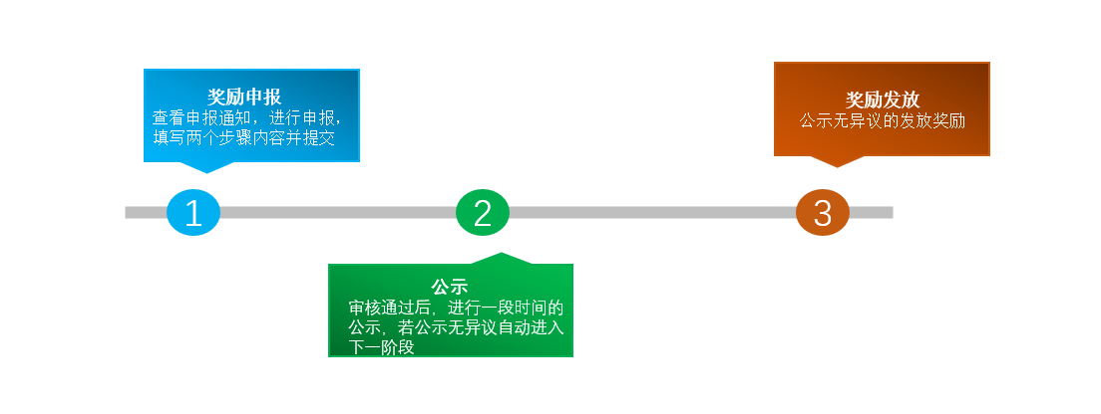
  - 审核流程
审核过程是先由工作单位在线下对个人的申报表进行盖章审核，然后个人在系统上提交申报材料，之后由主管单位在线上对个人的申报材料进行线上审核，审核通过后再由宁波市人社局进行线上审核。
  - 手册说明
- 手册涉及账号均为测试使用，如有雷同，纯属巧合。
- 时间设置均为测试设置，请以实际为准。
- 登录注册
  - 登录
个人在网页端输入网址“https://nbzj.nbhr.org.cn/ZSJL/”进入登录页面。
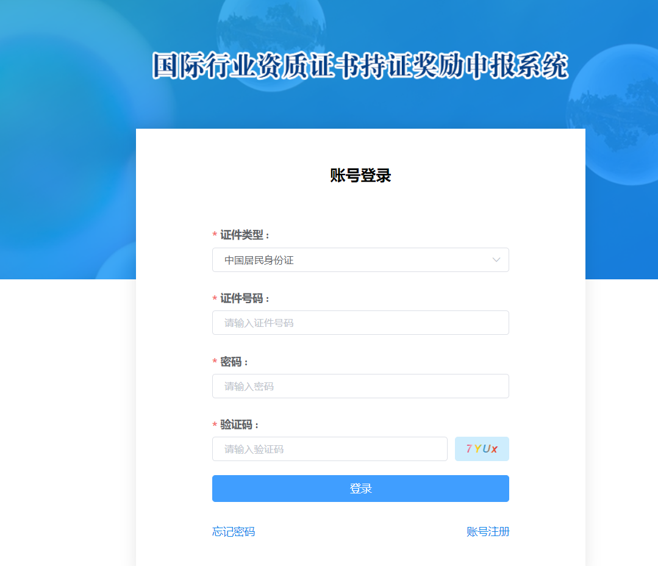
登录时选择证件类型，并依次输入证件号码、密码、验证码进行登录。若为第一次登录系统，需要先进行注册，可点击右下角【账号注册】按钮进行注册。
  - 注册
点击登录界面右下角处【账号注册】按钮可跳转到注册界面。
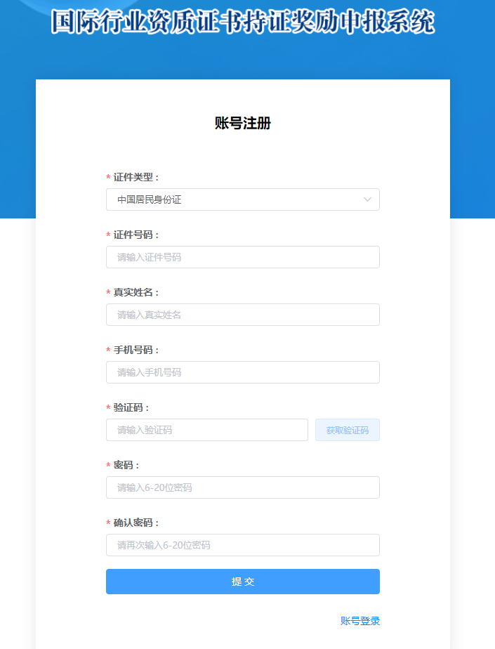
个人需要选择证件类型，输入证件号码、真实姓名、手机号码、验证码、密码和确认密码进行注册。点击注册界面右下角【账号登录】按钮可以跳转到登录界面。
  - 忘记密码
个人在登录的时候如果忘记密码，可以点击登录界面左下角【忘记密码】跳转到忘记密码界面。
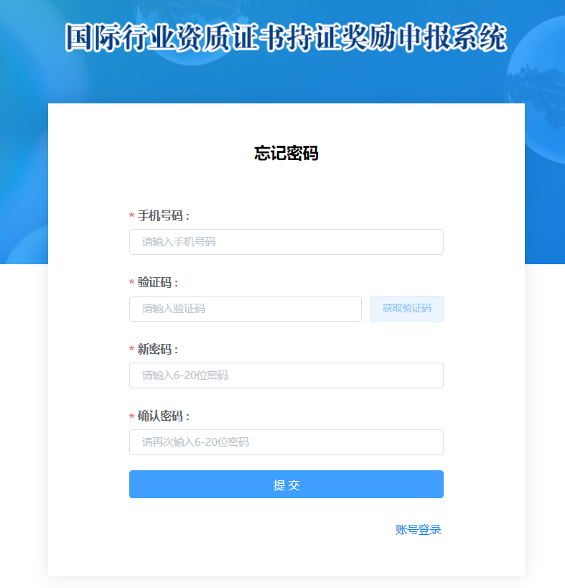
个人输入手机号码、验证码、新密码、确认密码进行密码修改。点击右下角的【账号登录】可以跳转到登录界面。

- 首页
点击【登录】按钮后进入申报系统，首先需要进行10s的申报须知阅读。
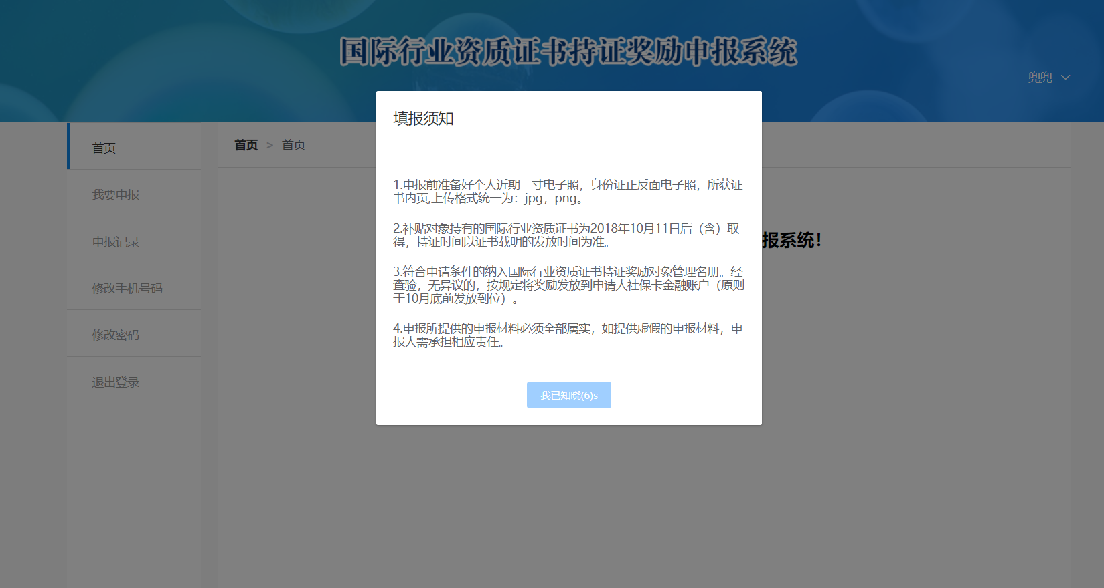
10s后点击【我已知晓】可进入首页，在点击首页中间的【我要申报】按钮可以快速进入我要申报界面。
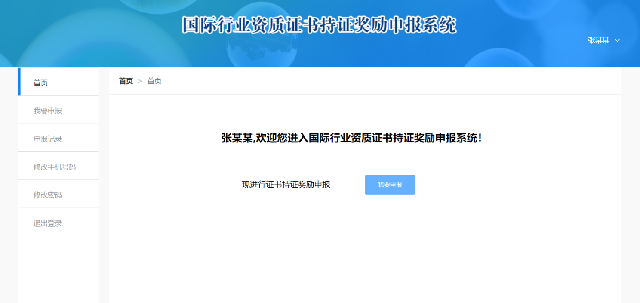
- 我要申报
点击【我要申报】进入我要申报界面，系统会自动验证申报人的社保情况是否符合要求，对于不符合要求的会做出弹窗提示。
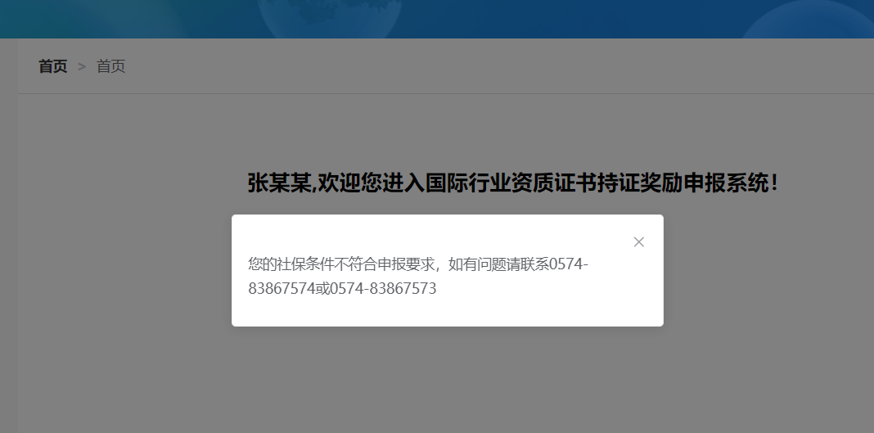
对于符合要求的，可以进行申报工作，申报分为两个步骤：
- 资料填写
个人需要填写的内容包括，基本信息：证件类型（根据账号抓取，不可修改）、证件号码（根据账号抓取，不可修改）、姓名（根据账号抓取，不可修改）、民族、政治面貌、手机号码、社保卡号、开户银行（请填写到具体支行）、联系地址、上传一寸照；教育信息：毕业学校（以最高学历为准）、专业（以最高学历为准）、最高学历、最高学位；工作信息：职称、工作单位、岗位、工作单位类别、主管单位；证书信息：证书名称、证书取得时间、取得时间类别。
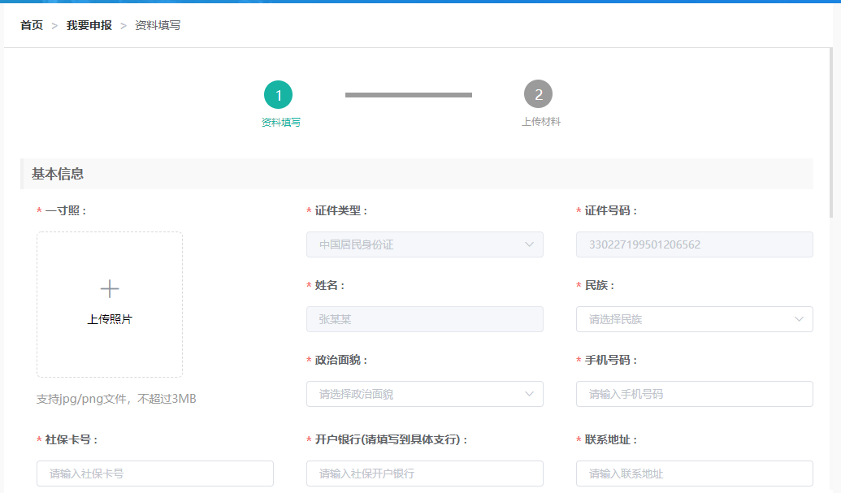
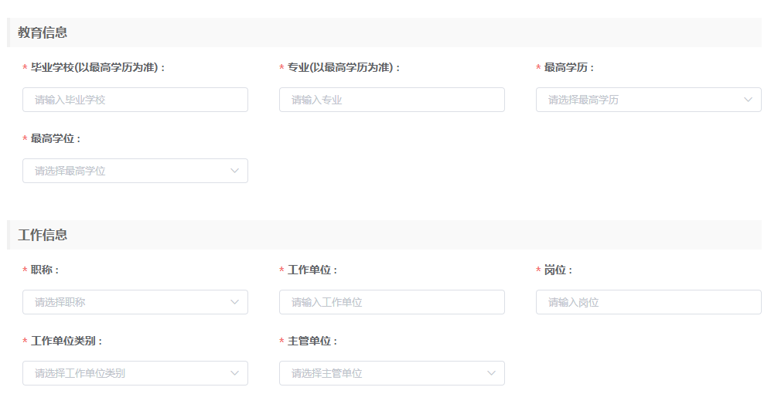
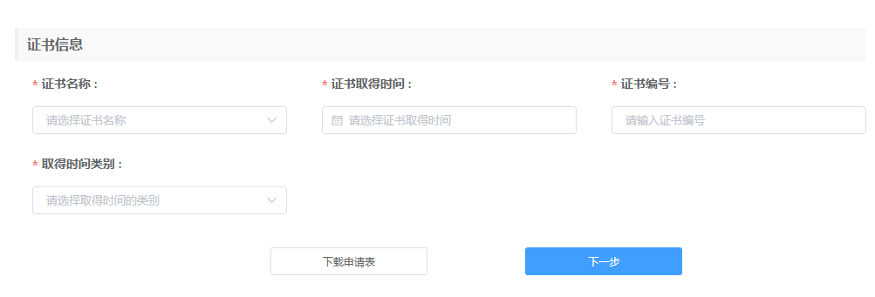
填写完成后可以点击左下角的【下载申请表】来下载申请表。注：需要将必填项的内容全部填写完成后才可以下载申请表。
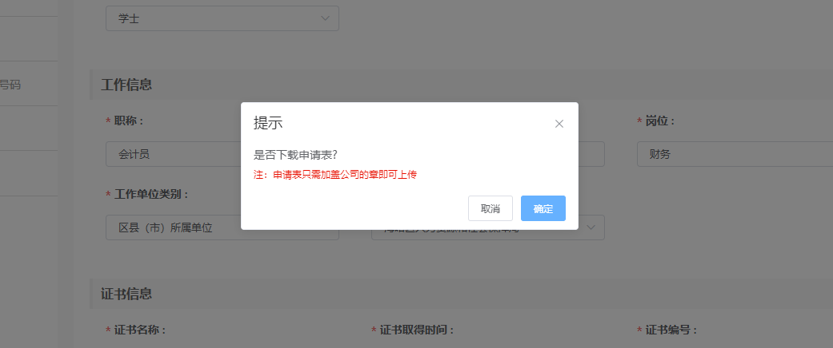
注：申请表只需要加盖公司的章即可。
- 上传资料
点击【下一步】进入上传资料界面。个人需要上传身份证正反面、所获证书内页、已加盖公章的申请表。
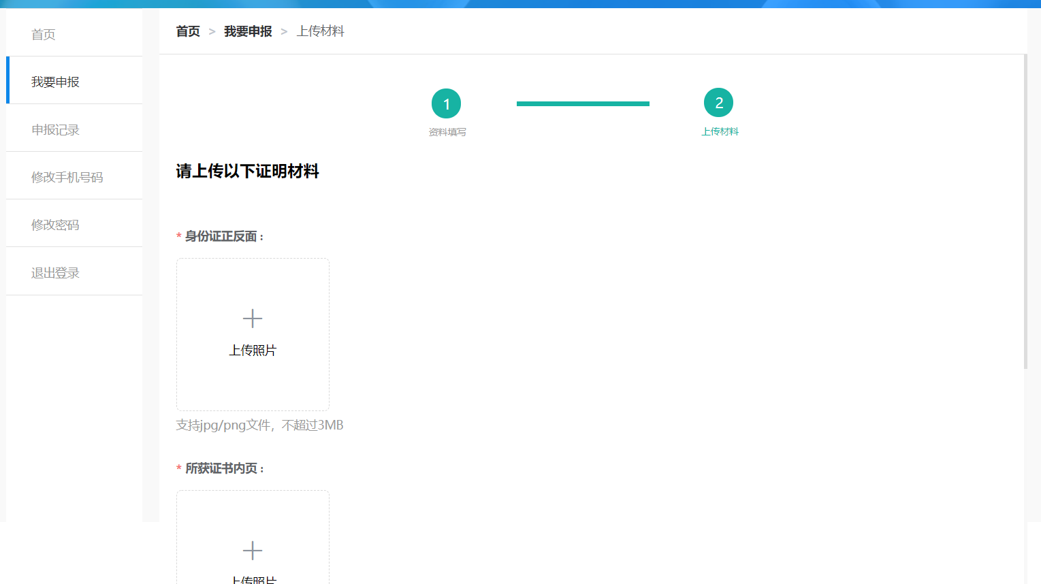
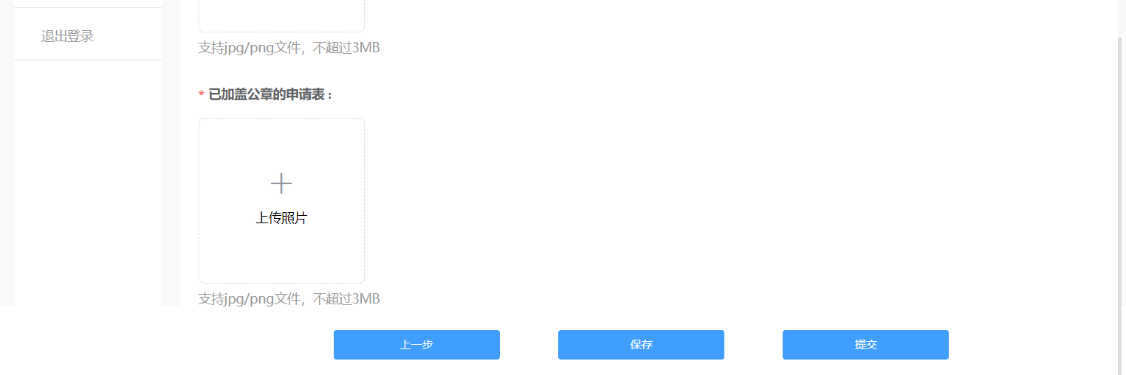
点击【上一步】回到第一步资料填写；点击【保存】保存这次申报记录但不提交，保存的记录可在申报记录中查看并再次编辑；点击【提交】提交这次申报。
- 上传资料样表
  - 身份证正反面
  - 所获证书内页
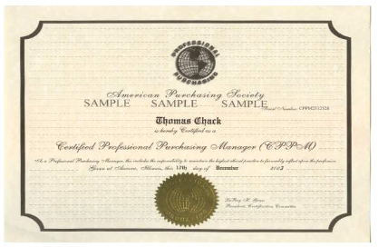
c) 已加盖公章的申请表
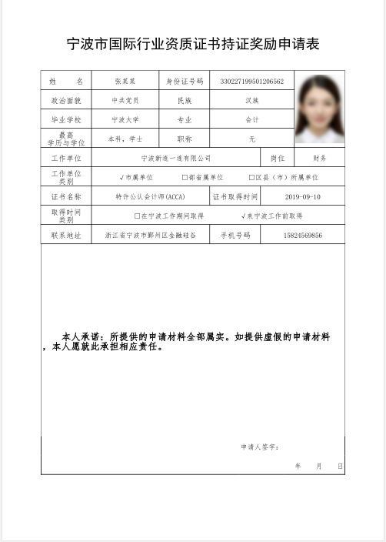
- 申报记录
点击【申报记录】可以查看自己的申报记录。
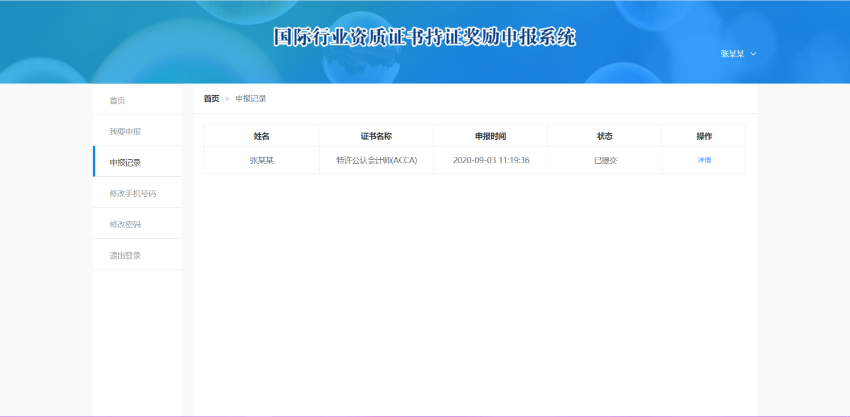
个人可以在申报记录页面看到申报的状态，点击【详情】可以查看申报的具体详情。
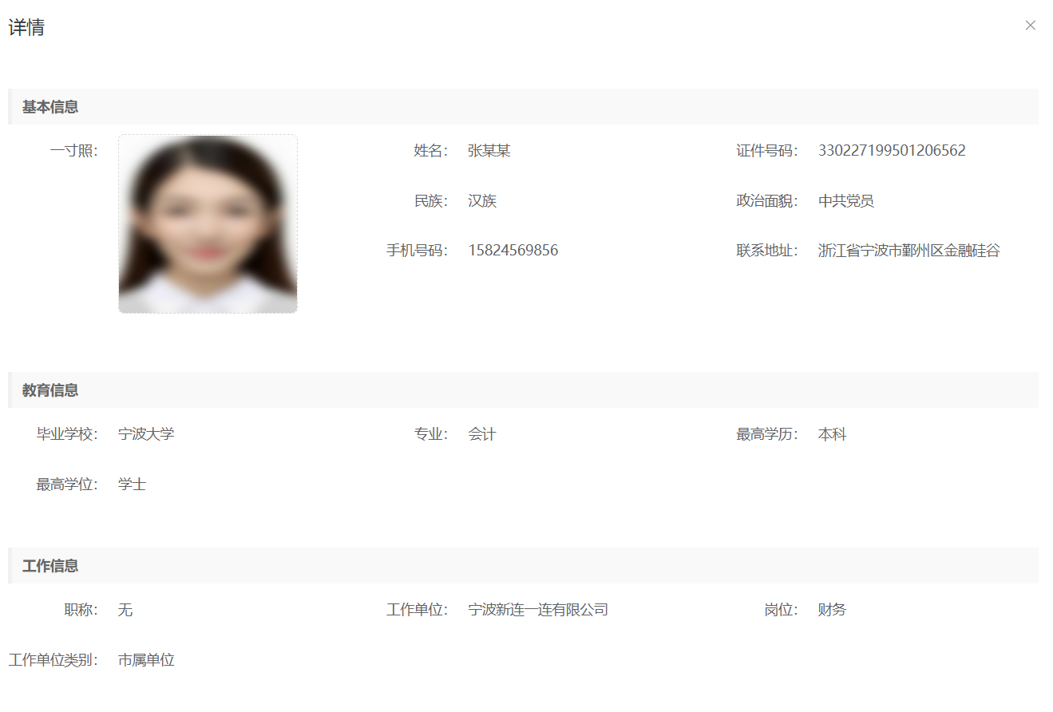
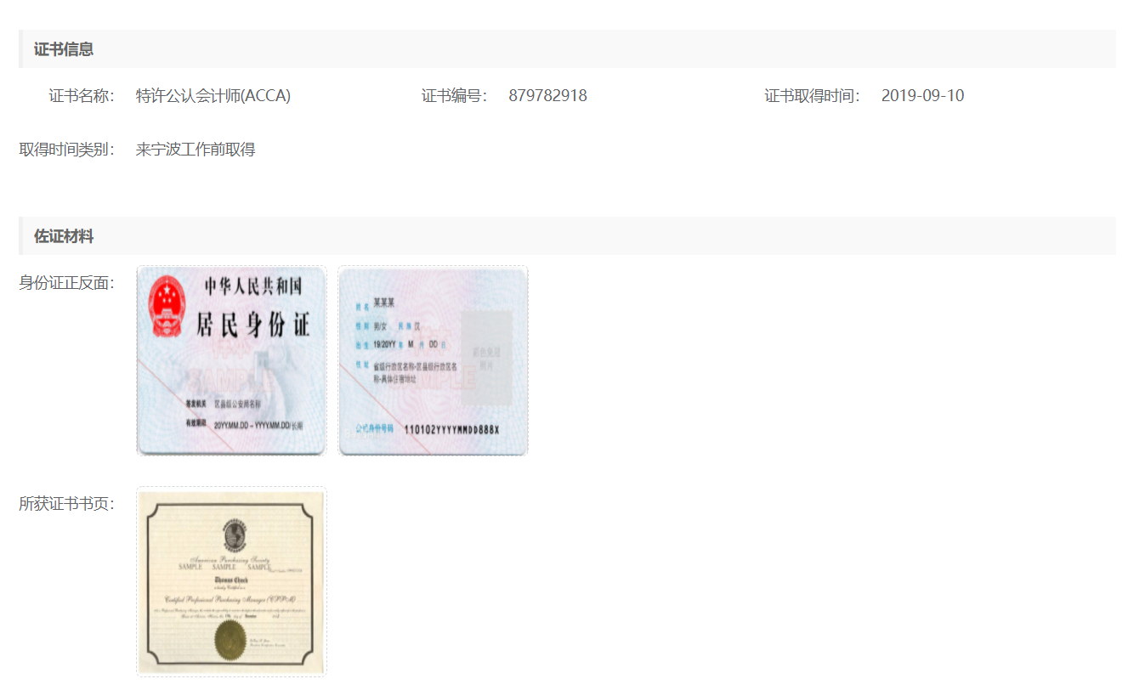
- 修改手机号码
点击【修改手机号码】进行手机号码的修改。
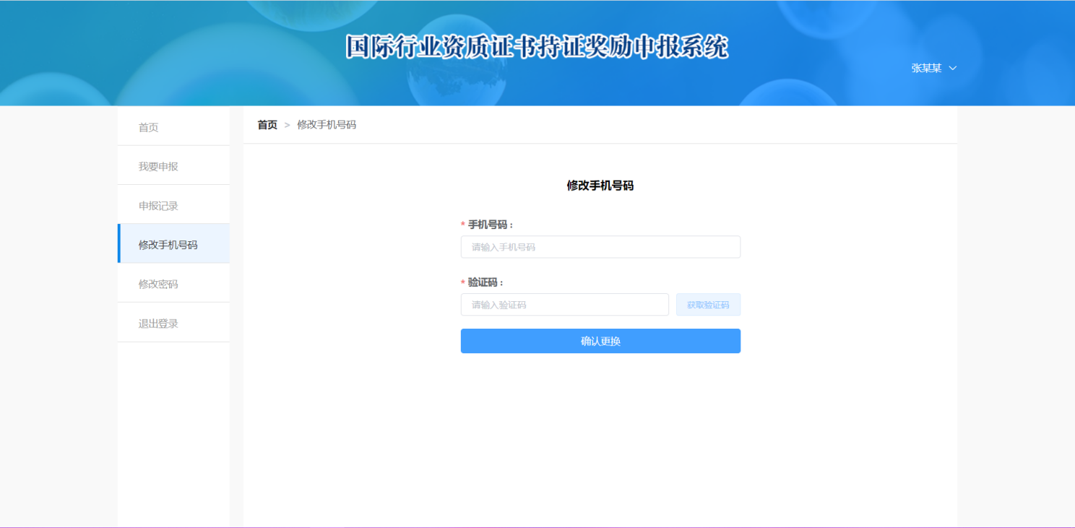
- 修改密码
点击【修改密码】进行密码的修改。
